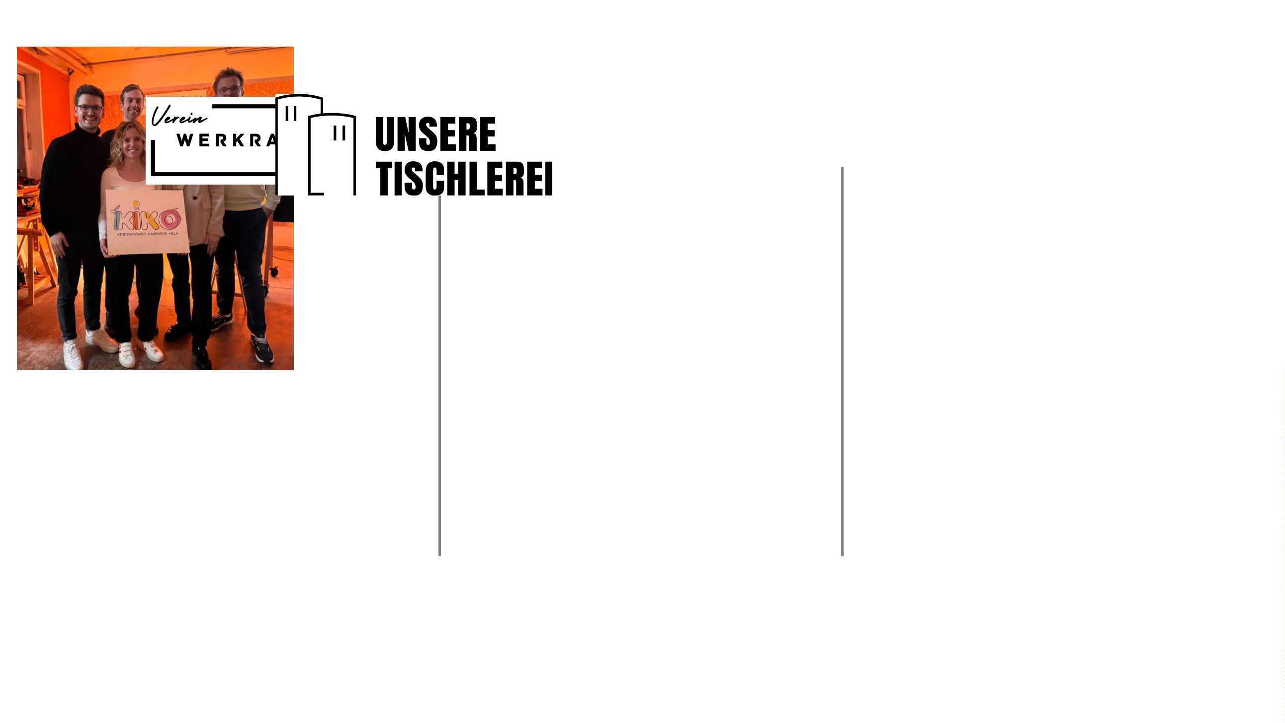

Wir wollen Interesse für
das Handwerk wecken.
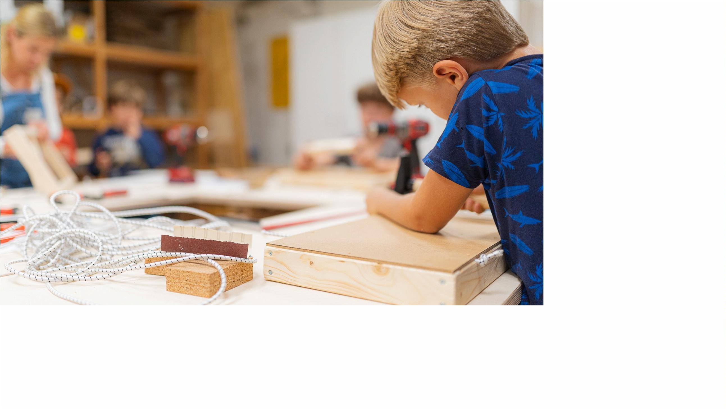

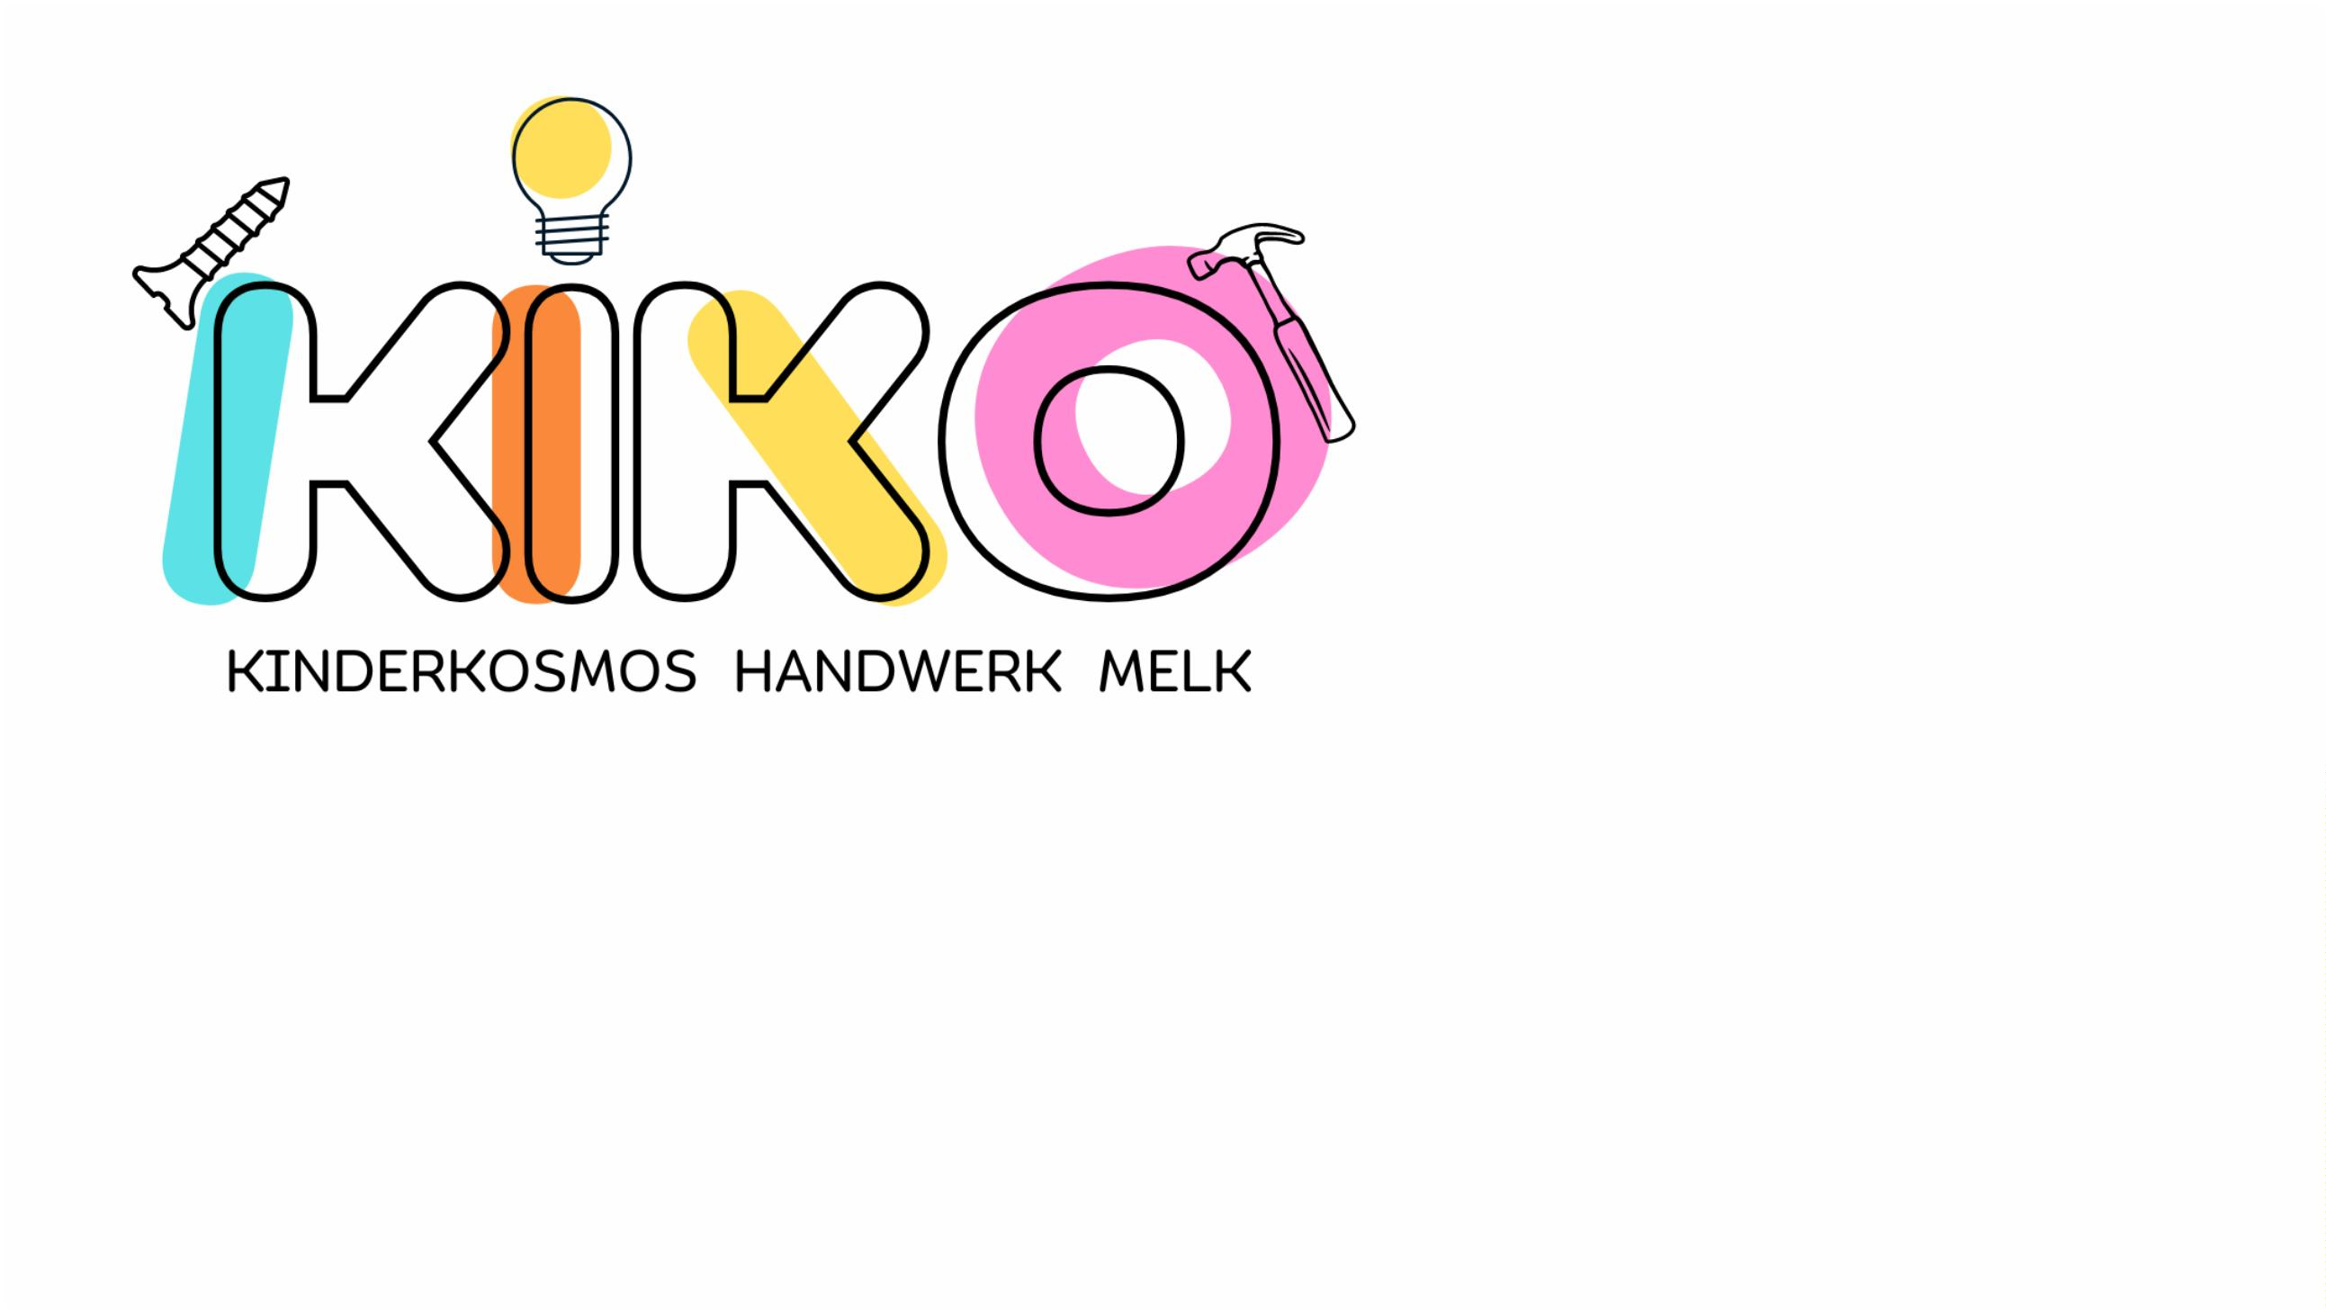

Pensionierungswelle
und Fachkräftemangel
sind Realität.
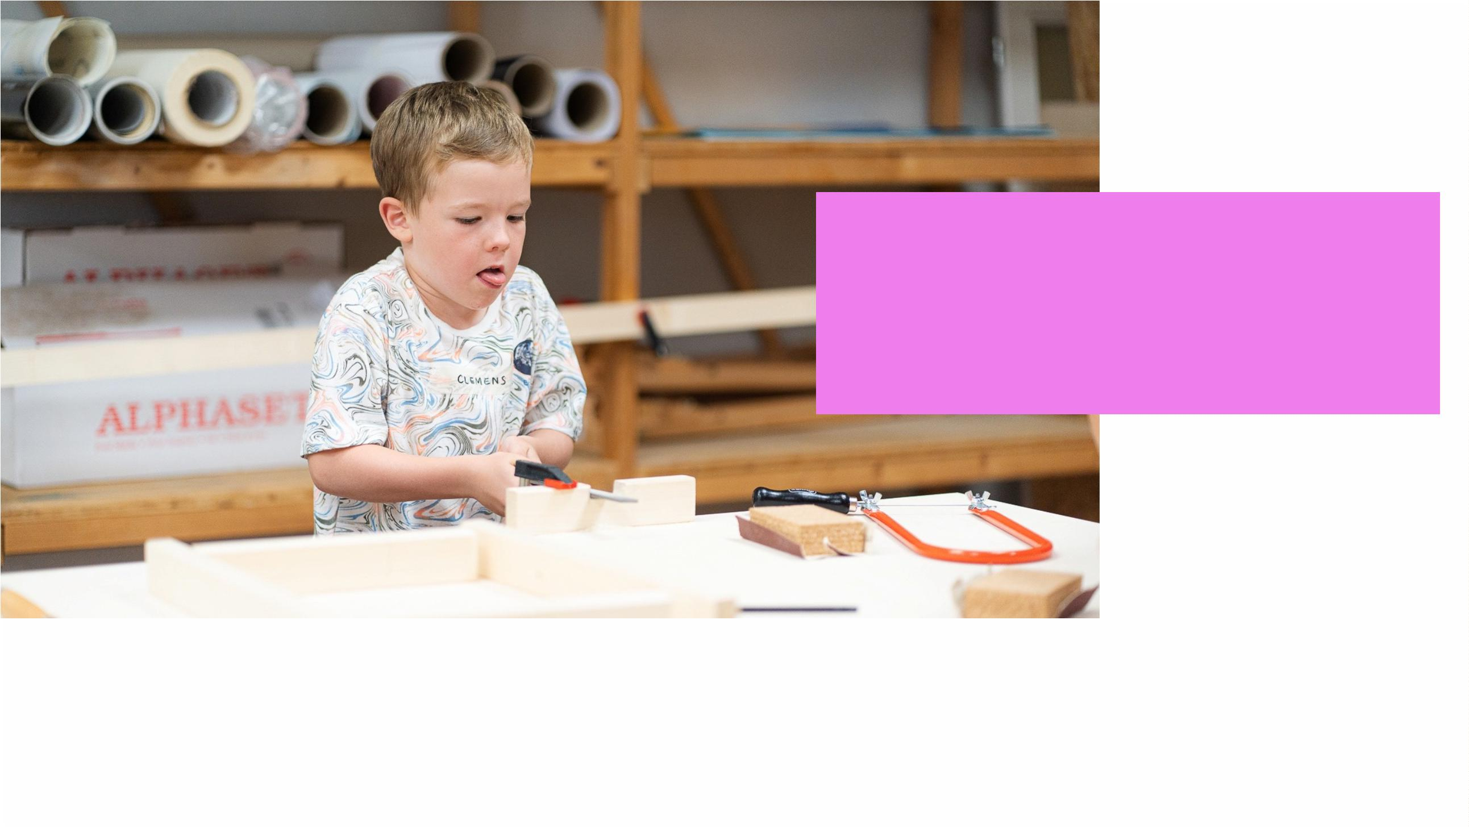

Wir schaffen ein kreatives
Freizeitangebot für Kinder.
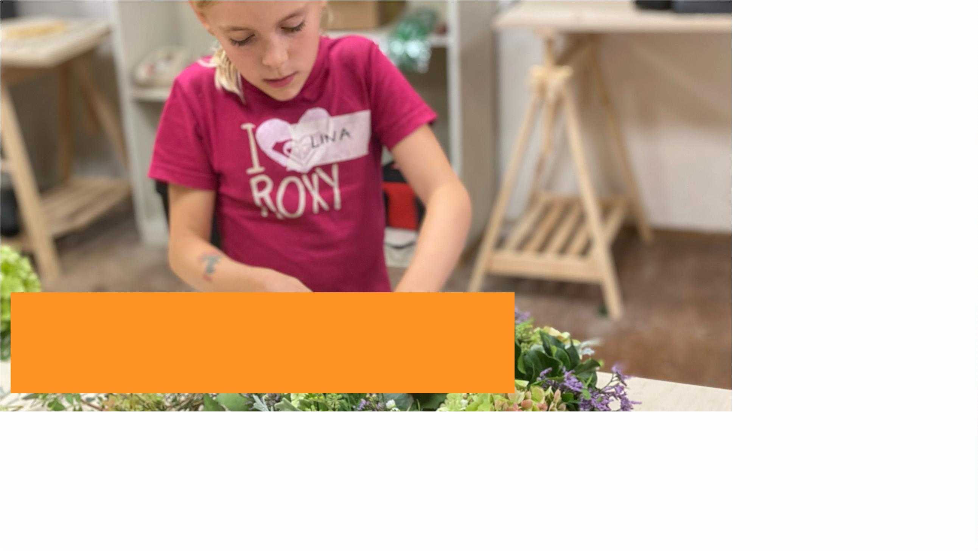

Wir bieten einen Raum,
damit Kinder ihre Talente
und ihre Begeisterung
entdecken können.
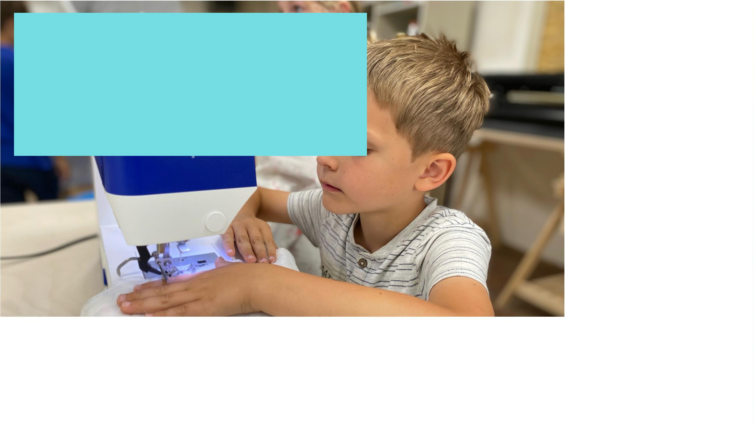

Neue Chance fürs Handwerk
Wer über Bildung spricht, meint oft Universität. Wer von Zukunft spricht,
denkt häufig an Studium. Und wer über Erfolg redet, an akademische Titel.
Diese Gleichsetzung (…) ist schlicht falsch. (…)
Denn Lehre und berufsbildende Schulen sind kein Nebenschauplatz. Sie
qualifizieren jene Fachkräfte, die Maschinen bauen, Gebäude errichten,
Lebensmittel produzieren, Menschen pflegen, Betriebe gründen und
Arbeitsplätze schaffen. Ohne sie gäbe es keine funktionierende
Infrastruktur, keine starke Industrie und kein verlässliches Handwerk.
Dennoch haftet der beruflichen Bildung noch immer das Image der zweiten
Wahl an.
Der Wert beruflicher Bildung zeigt sich auch in der Resilienz einer
Gesellschaft. In der Fähigkeit, sich selbst zu versorgen, zu reparieren, zu
erneuern.
Standard Online vom 7.4.2026, 10:00: Nicht nur das Gymnasium zählt: Die vergessene Stärke der beruflichen Bildung


Wir wollen das Image des Handwerks stärken.
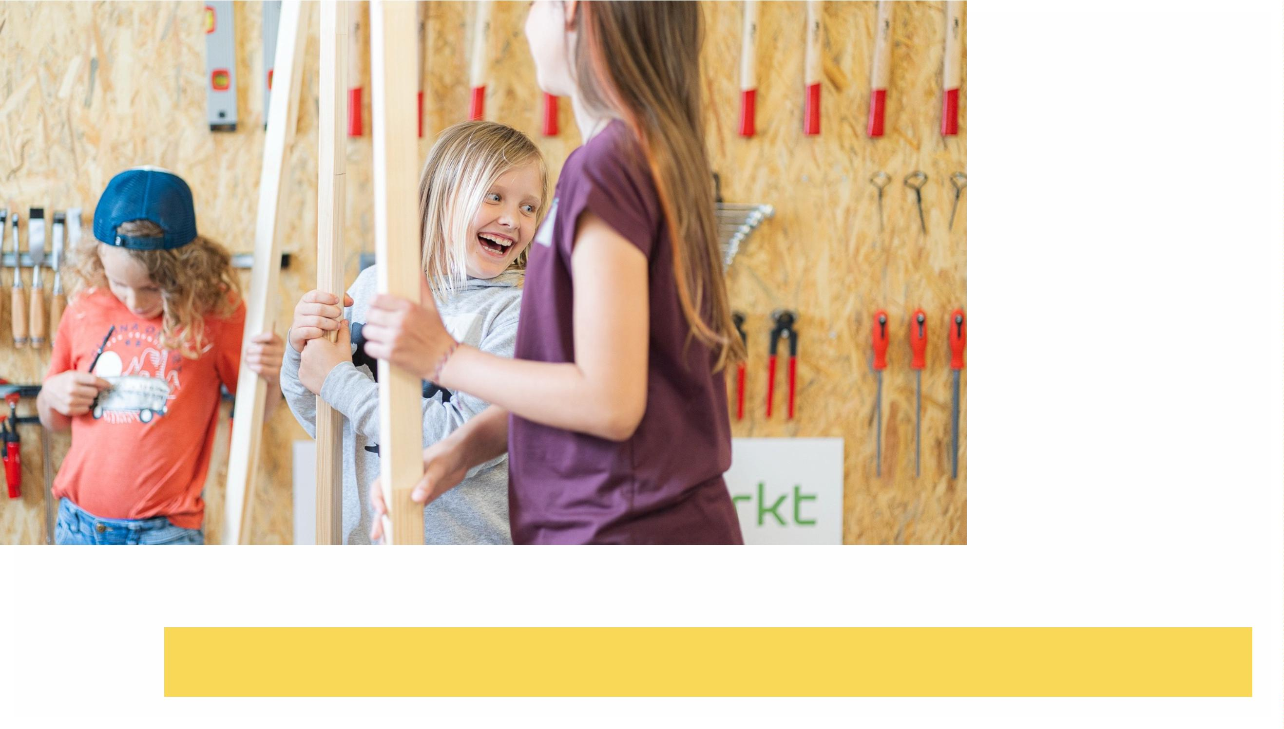

Wer tvolles Wissen soll erhalten und
weitergegeben werden.
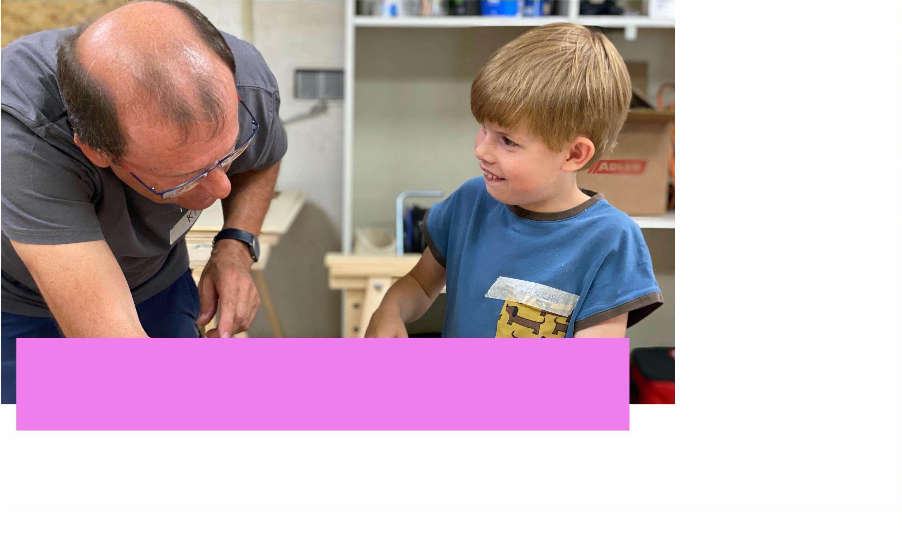

Wir wollen Klischees aufbrechen.
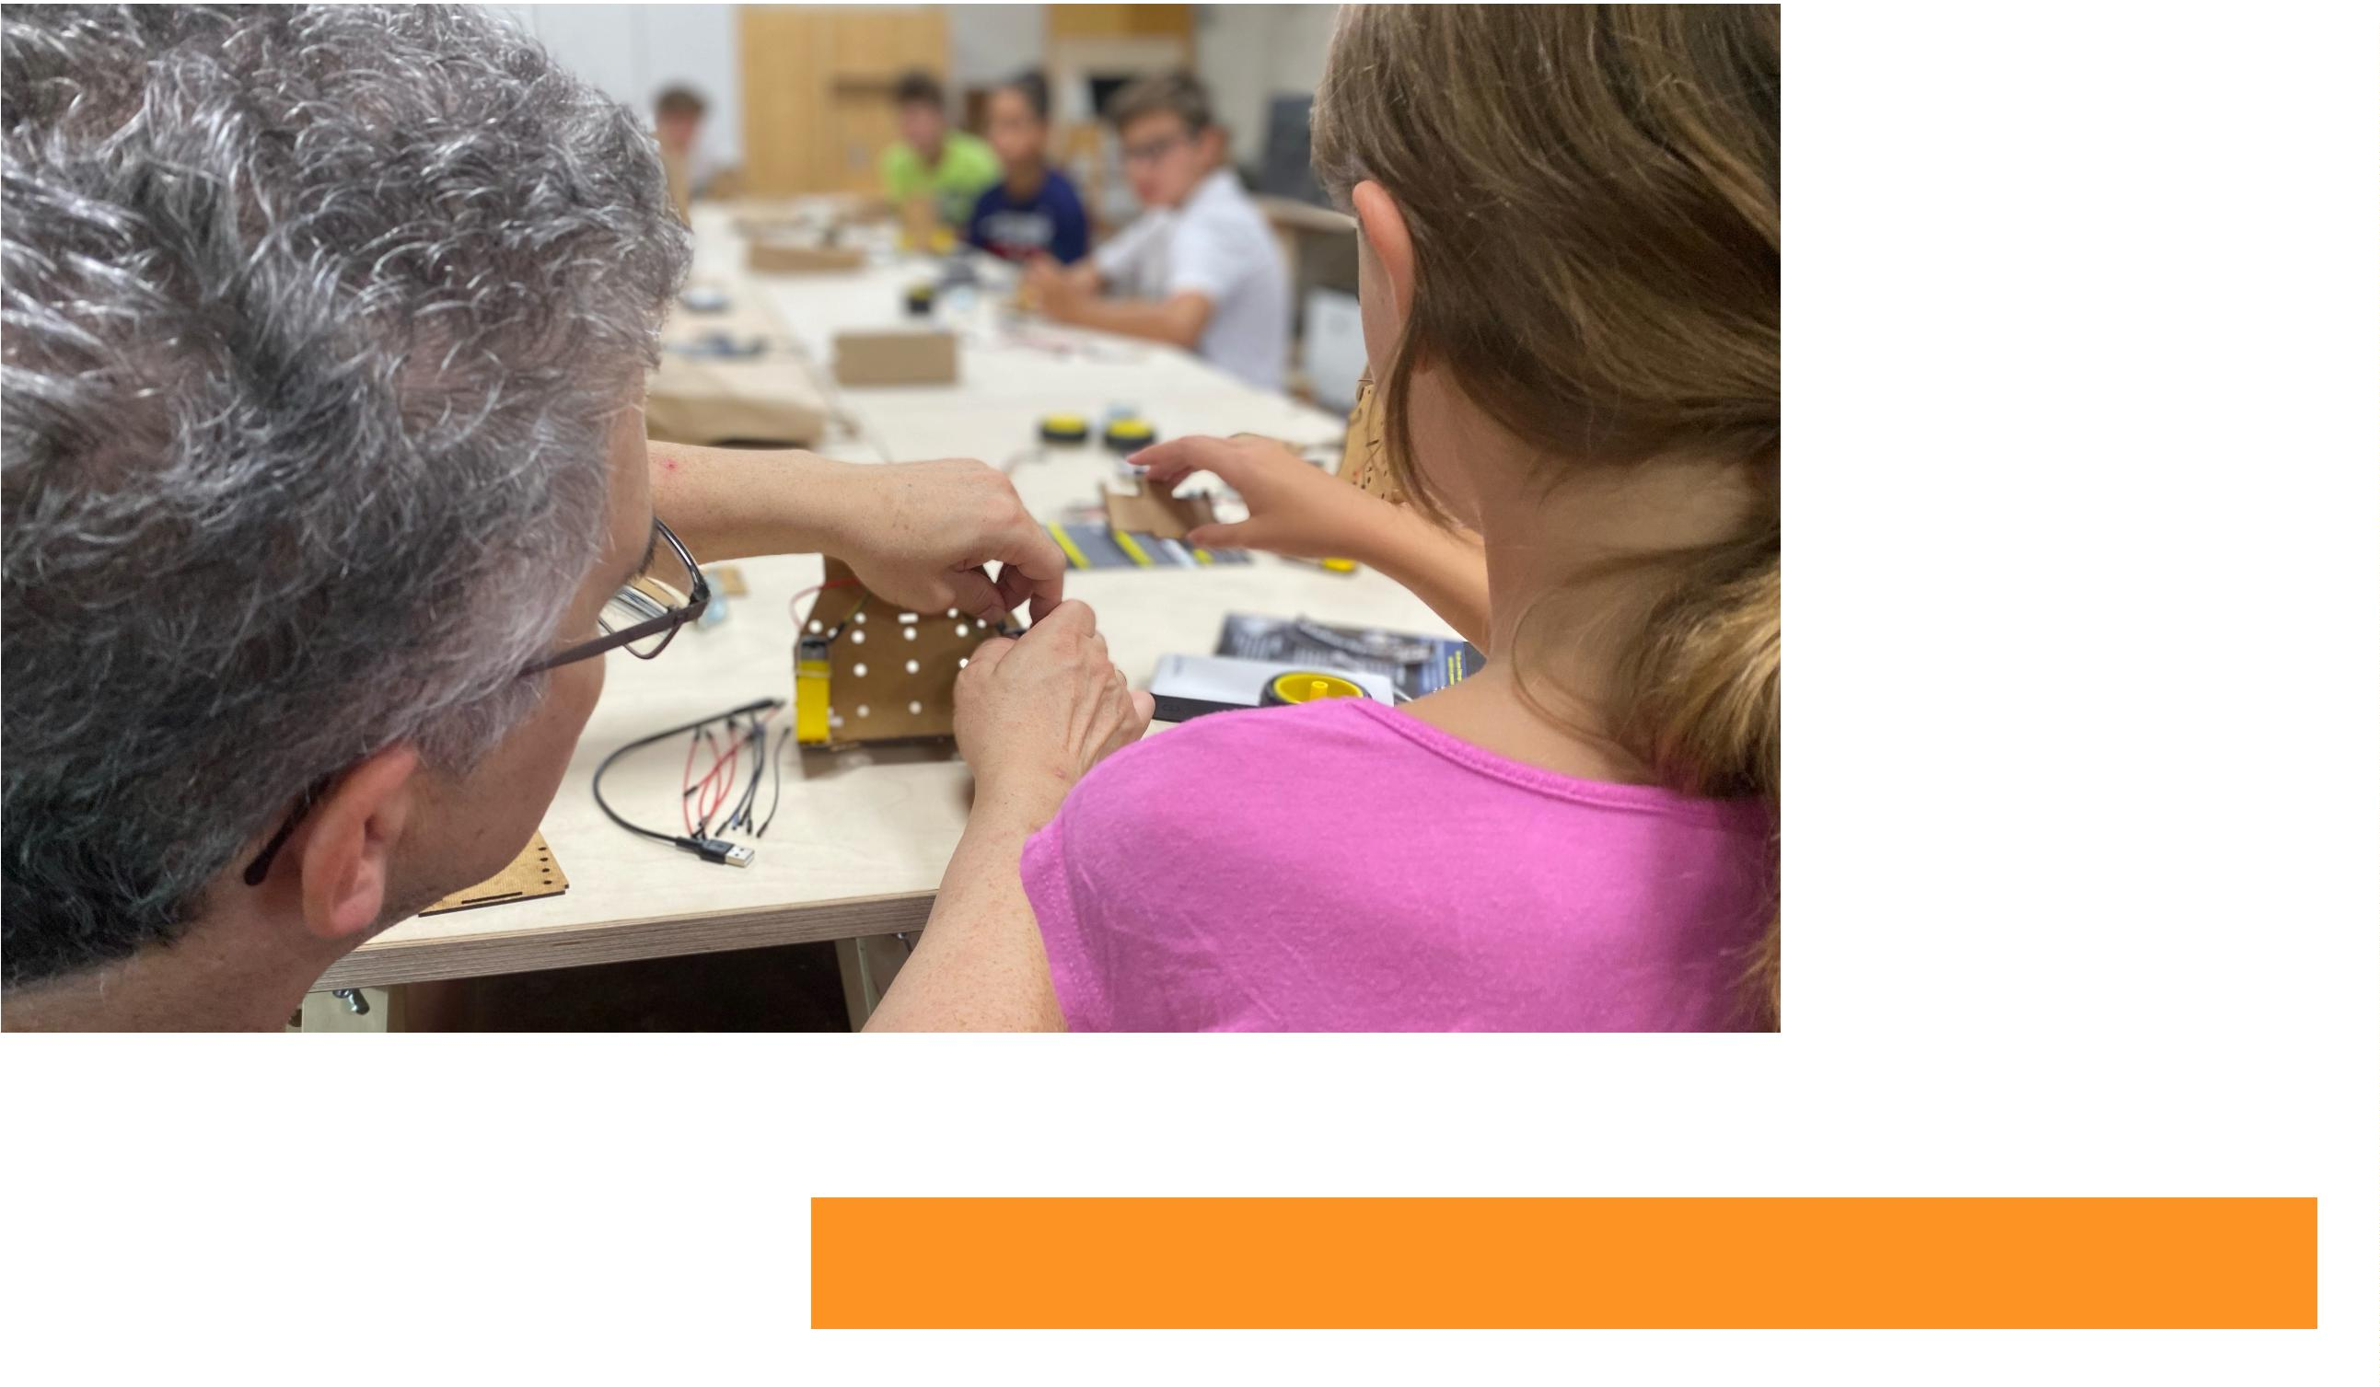

„
KI wird diejenigen, die
manuelle Jobs haben, wie
einen Klempner oder einen
Elektriker, dazu bringen, mehr
Geld zu verdienen, weil
künstliche Intelligenz eine
Rohrleitung nicht reparieren
kann.“
Quelle: „Experte erklärt, warum KI Berufe im Handwerk nicht ersetzen kann“, https://www.focus.de/finanzen/karriere/experte-erklaert-warum-
ki-berufe-im-handwerk-nicht-ersetzen-kann_bdbe92ff-9b3d-46fe-b7cc-669d6b02dfc7.html
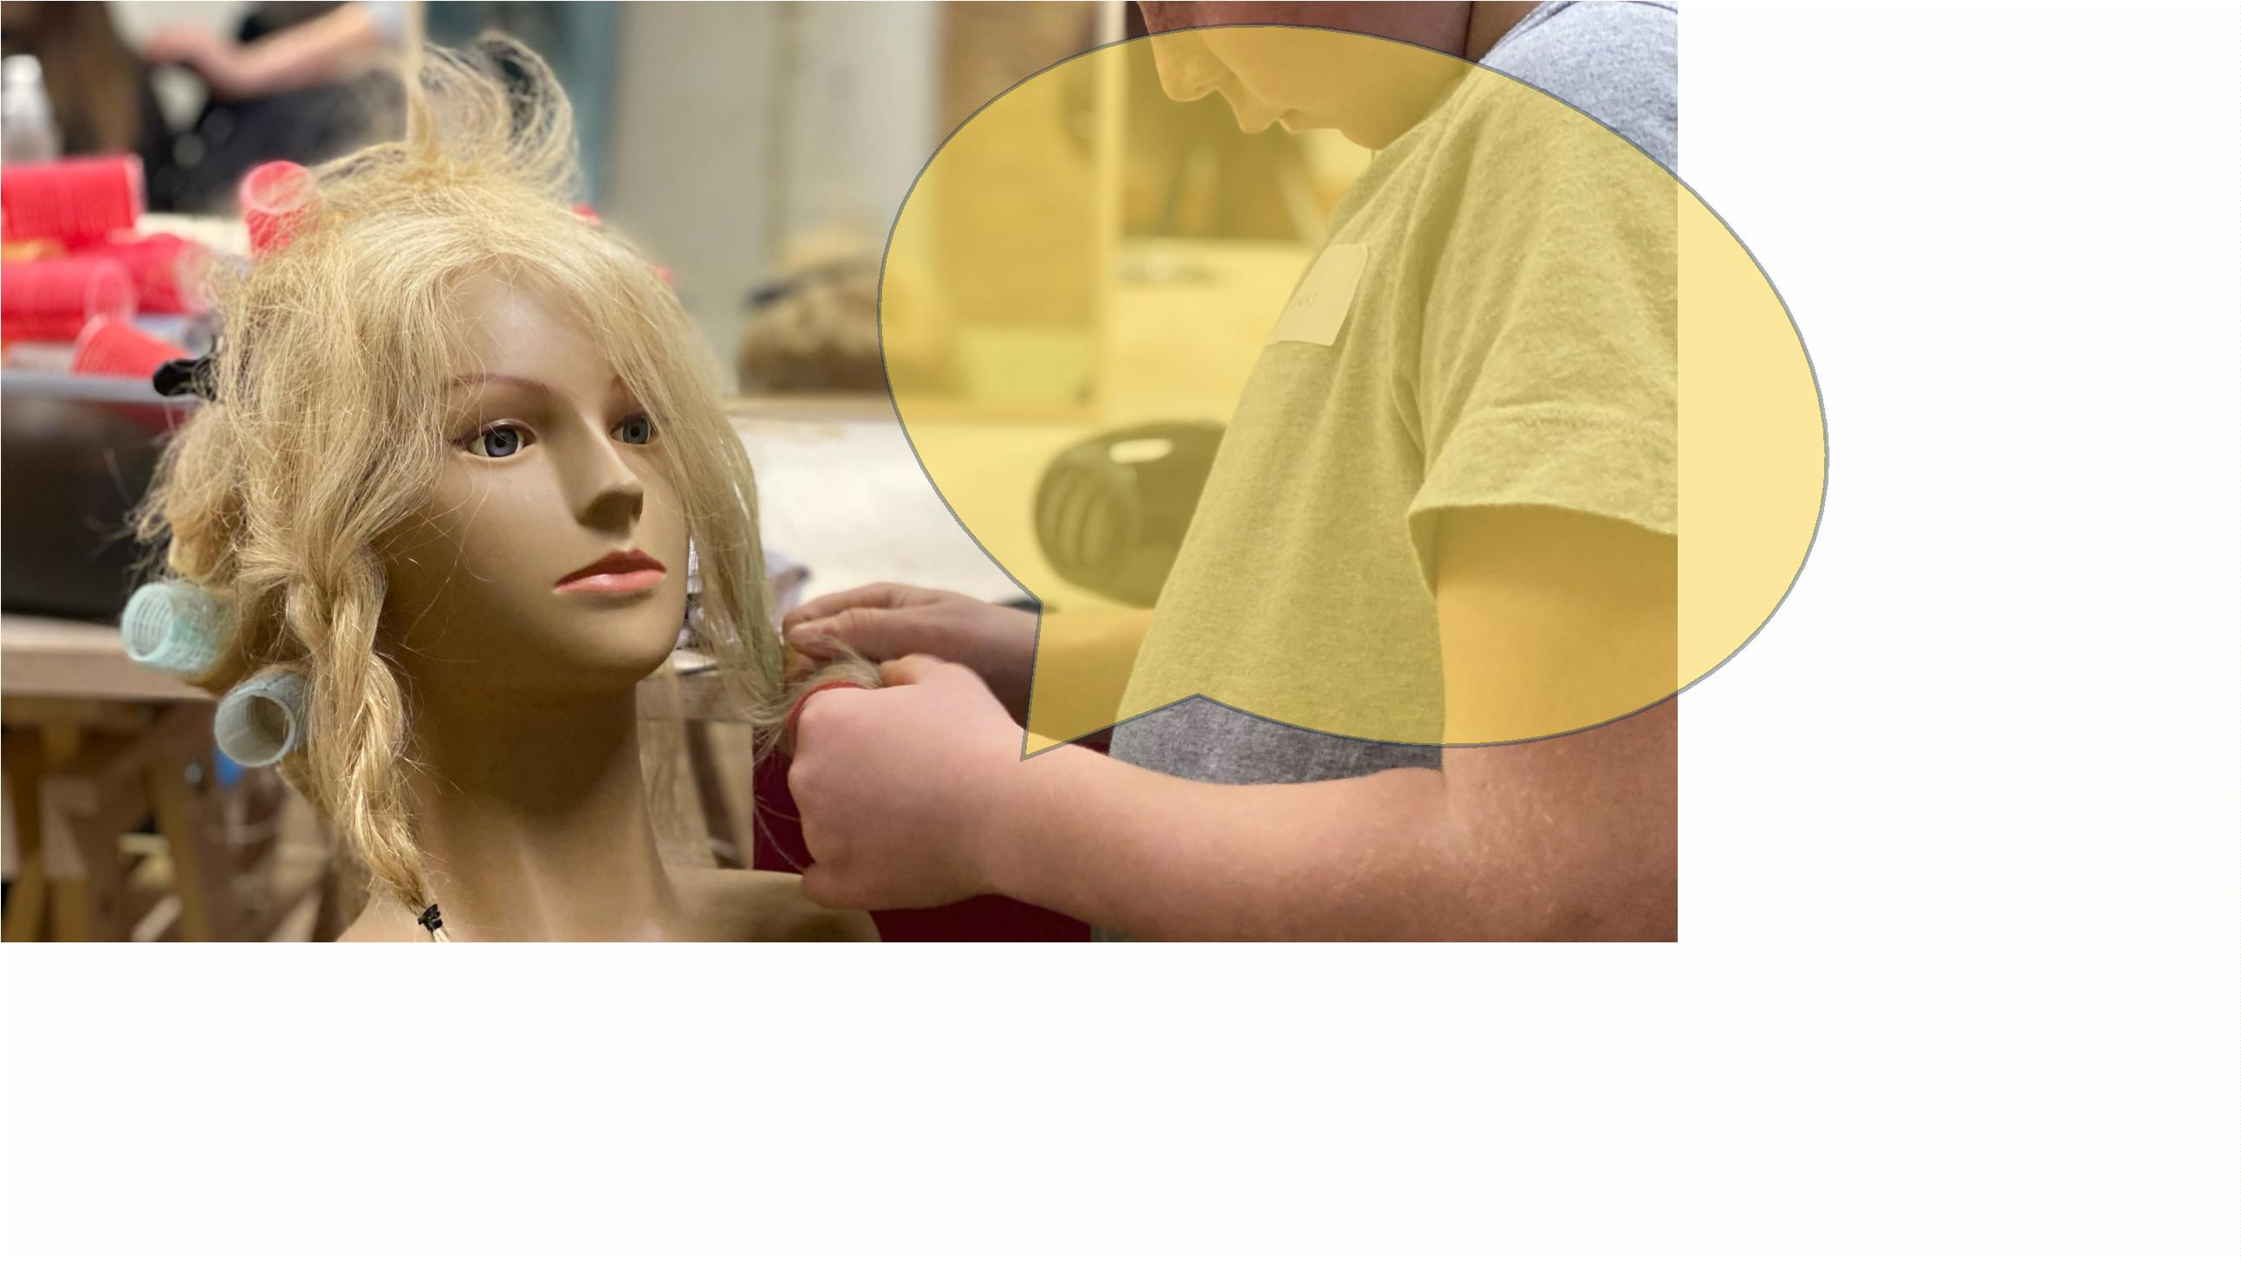

Wir schaffen Impact für das Handwerk in der Region!
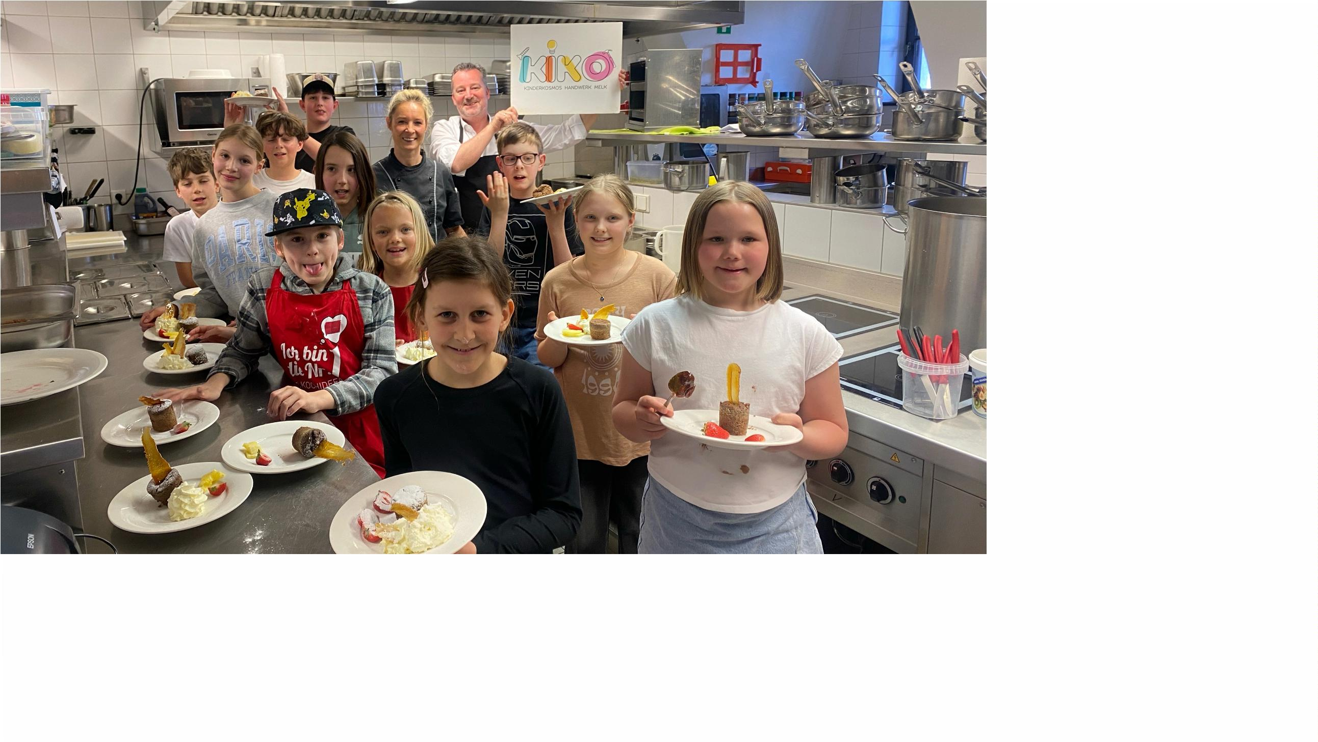

Handwerk hat Zukunf t.
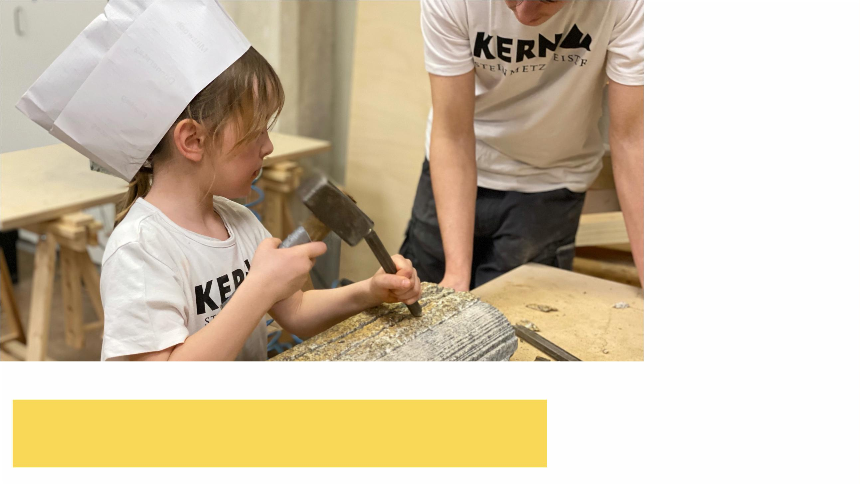

Worauf wir schon stolz sind:
•
•
Holzhandwerk
Textilhandwerk
Elektronik & Erneuerbare Energien
Elektrotechnik
Floristik
Handwerk auf der Landwirtschaft
Keramikhandwerk
•
•
•
•
•
•
•
•
•
•
=
57
Konditorhandwerk
Backhandwerk
Kochhandwerk
Friseurhandwerk
Maurerhandwerk
•
•
•
•
Steinmetz
Fliesenleger
Spenglerhandwerk
Fotografie
•
Kunsthandwerk
Stand April 2026
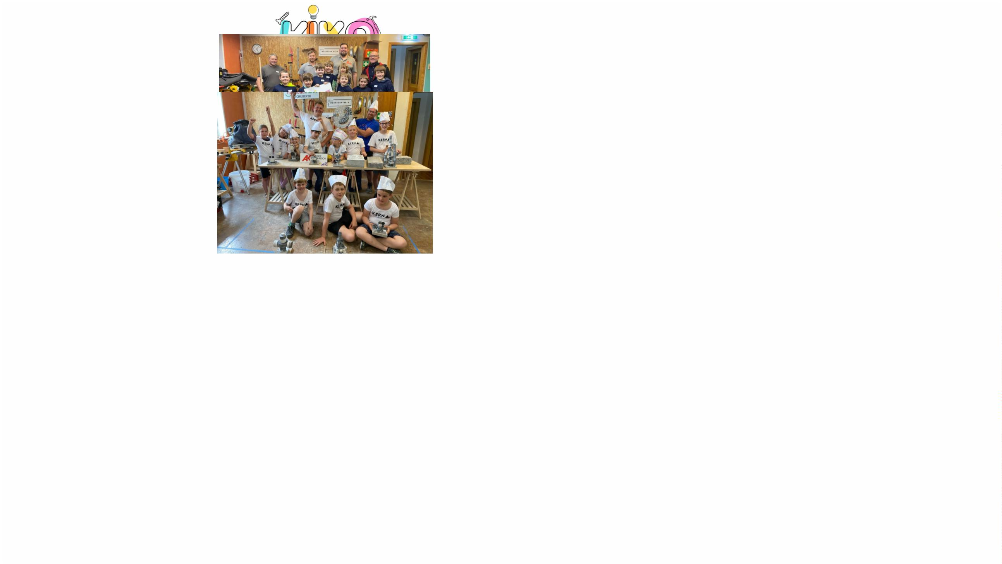

Über 570 Kinder
+
2
00 auf der War teliste
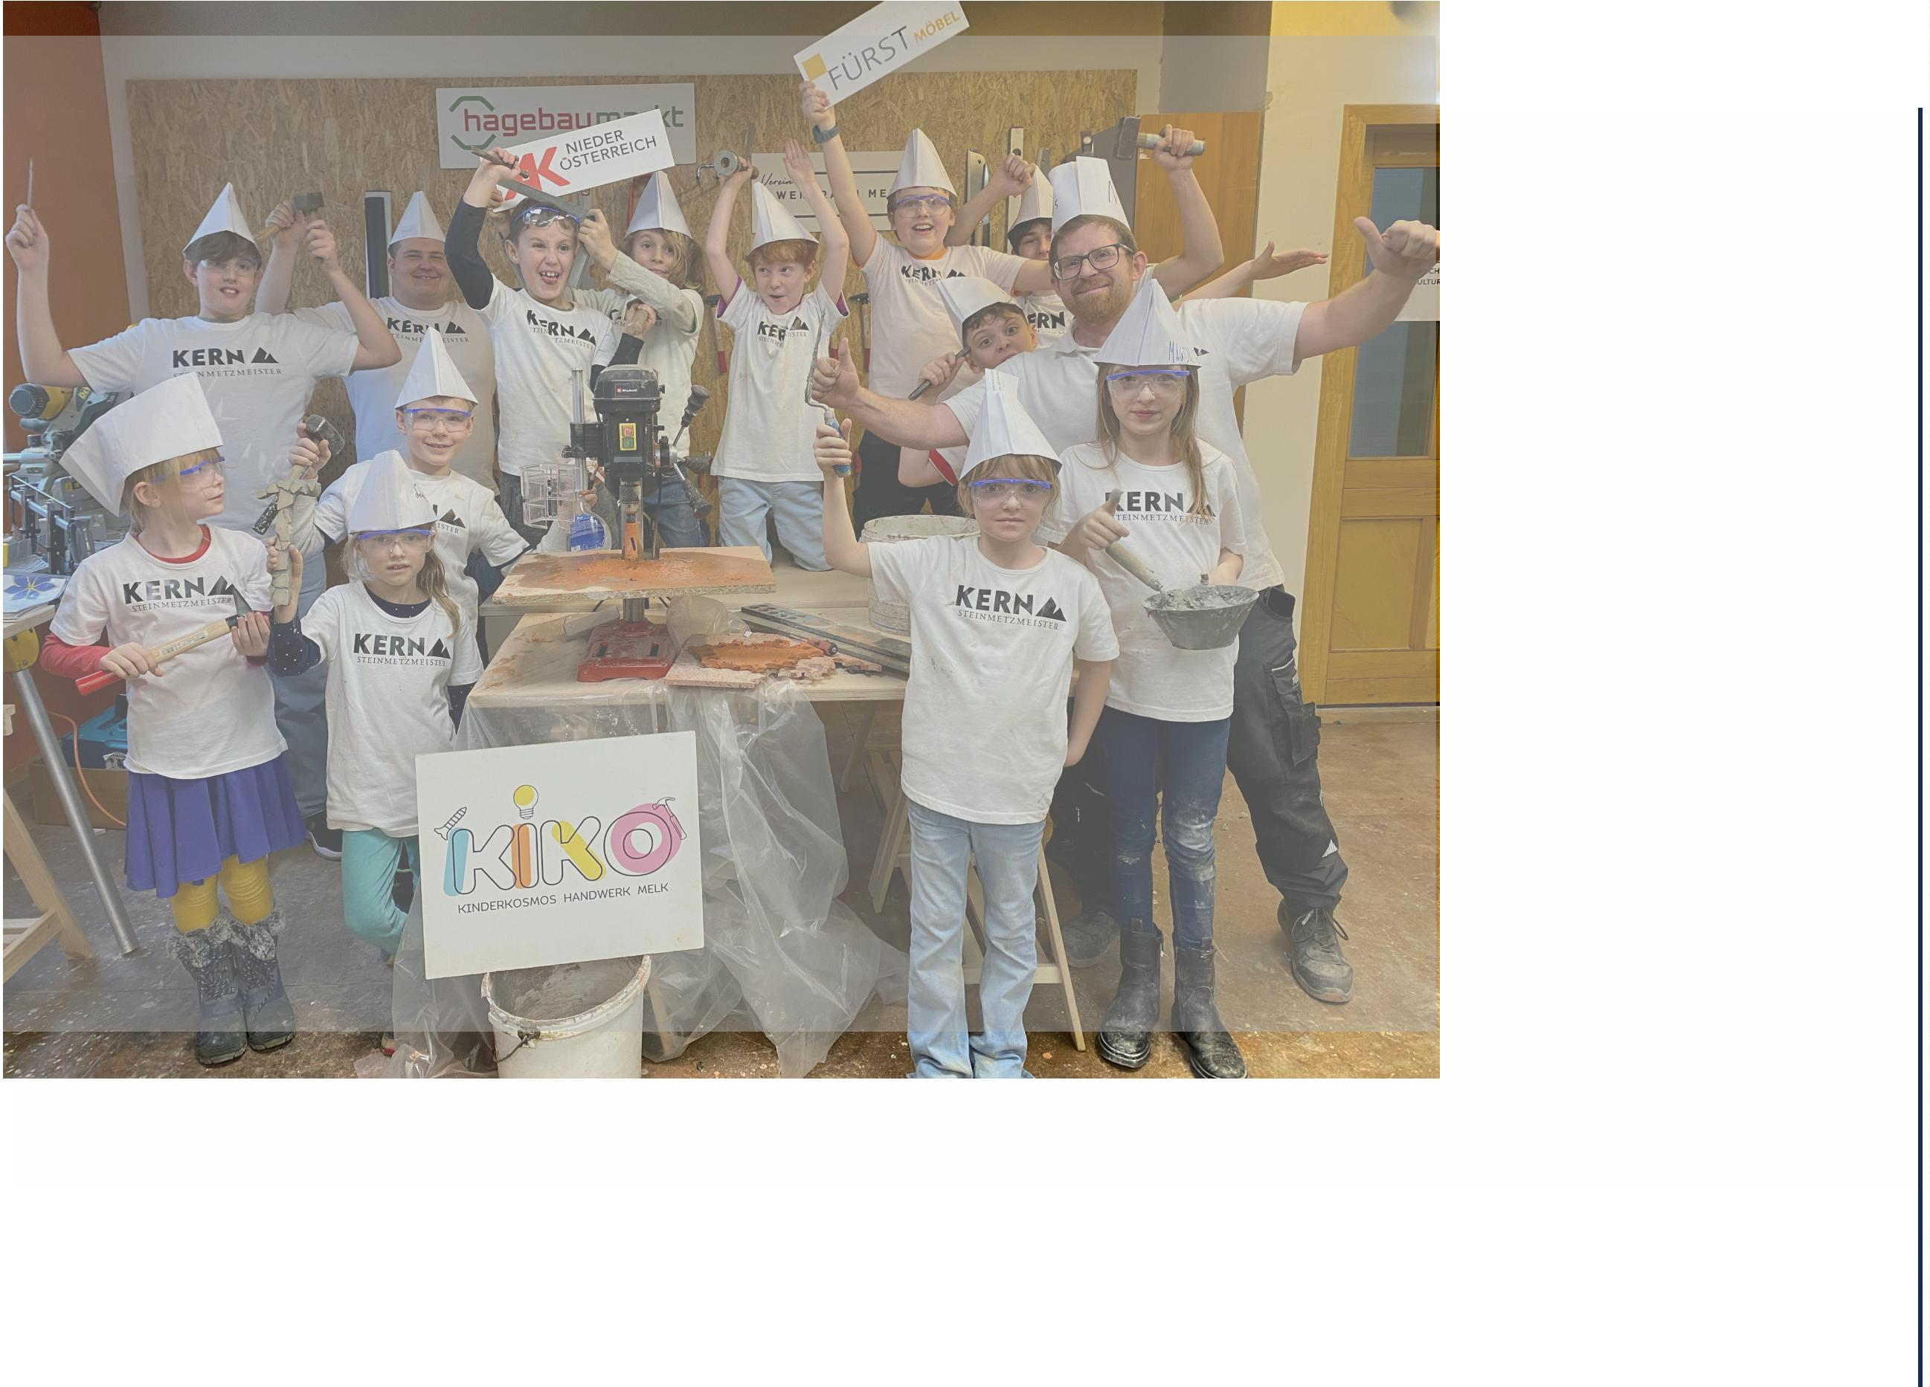

KIKO ist bezirksübergreifend
5
7% männlich
4
3% weiblich
6
2% aus Melk
Open Street Map www.anachb.at
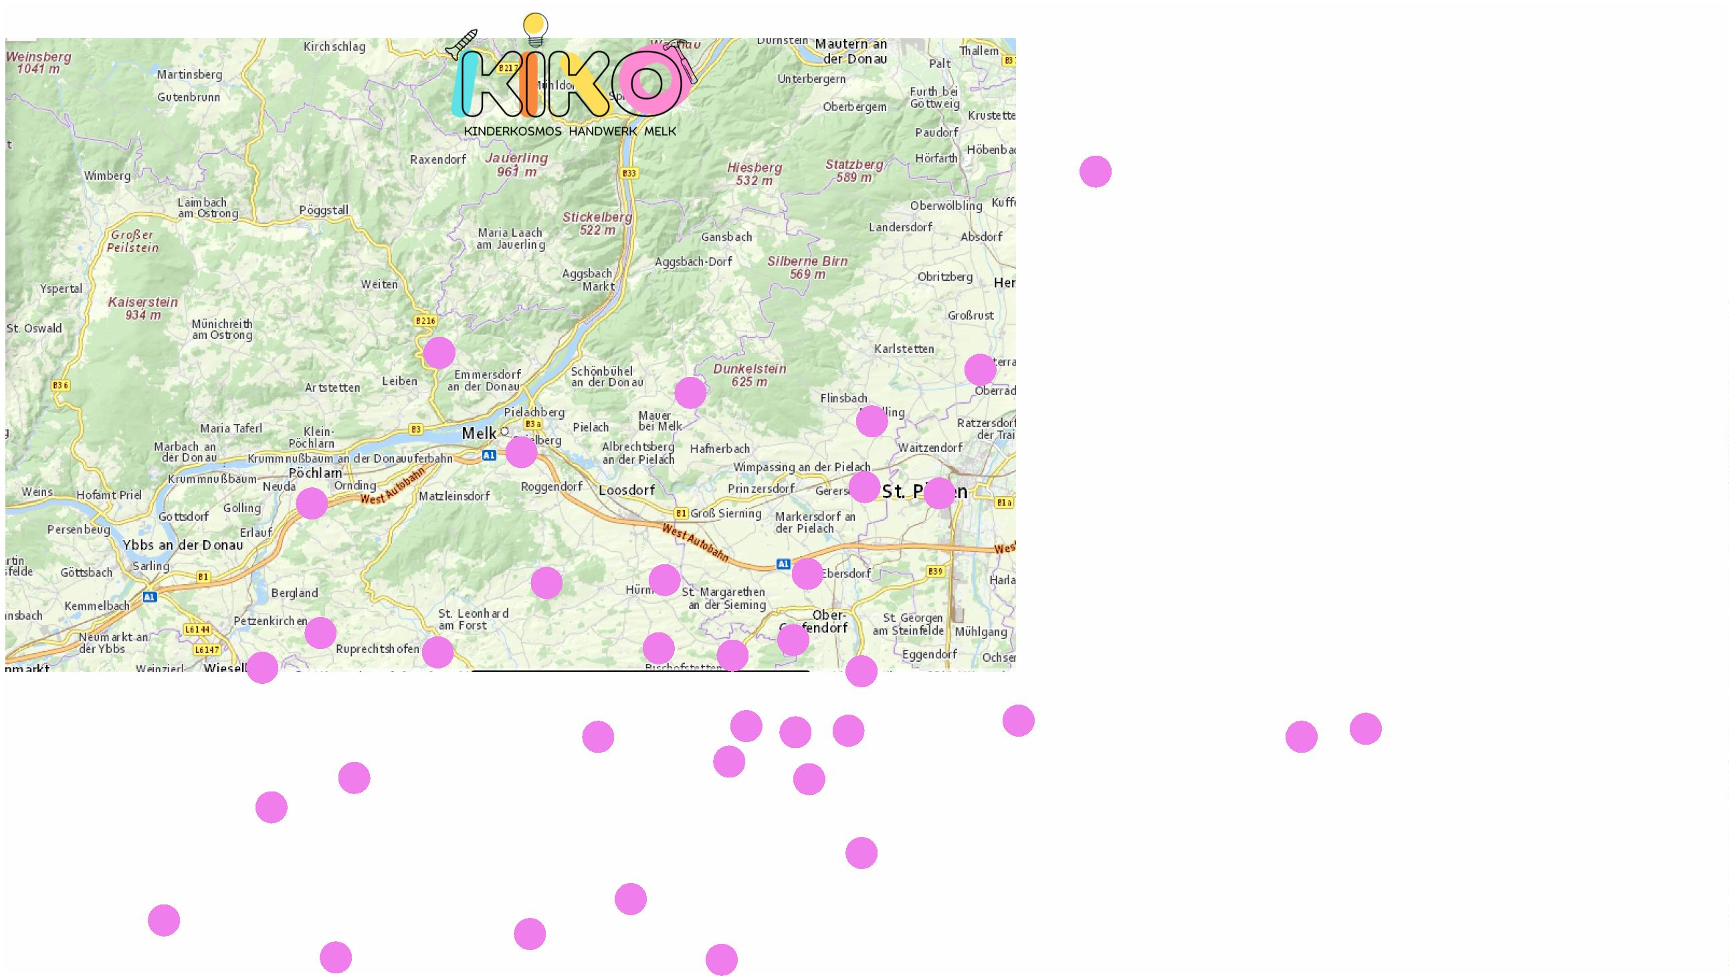

Texelhof Spanseiler
Tesana Keramik
Kinderholzwerkstatt Wieser
Martina Schammra Frisöre
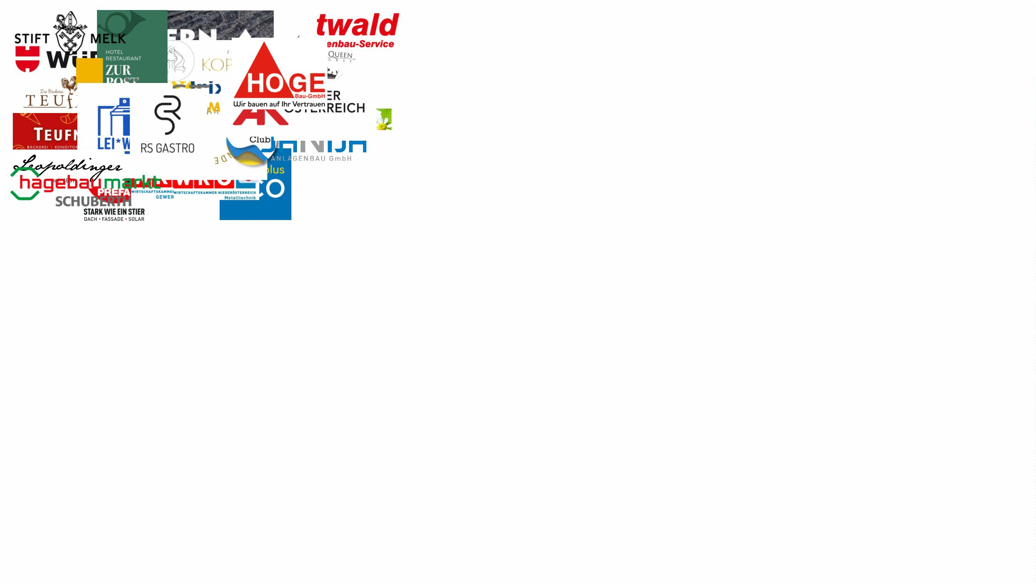

Ich kann zeigen, was
ich schon kann.
Ich habe
Freude an der
Arbeit mit
Kindern.
Ich kann mein Wissen
weitergeben.
Ich will den Kindern
Die Arbeit mit
Jungen hält mich
fit.
zeigen, was man
alles selber machen
kann.
Drei Generationen
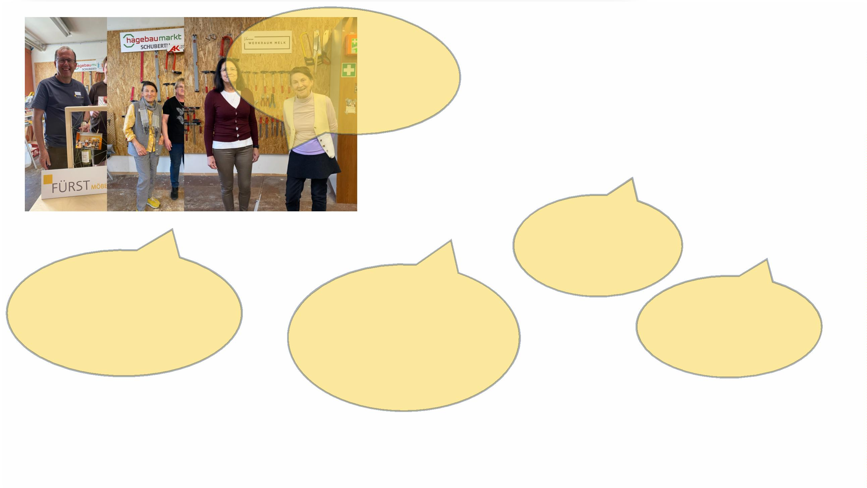

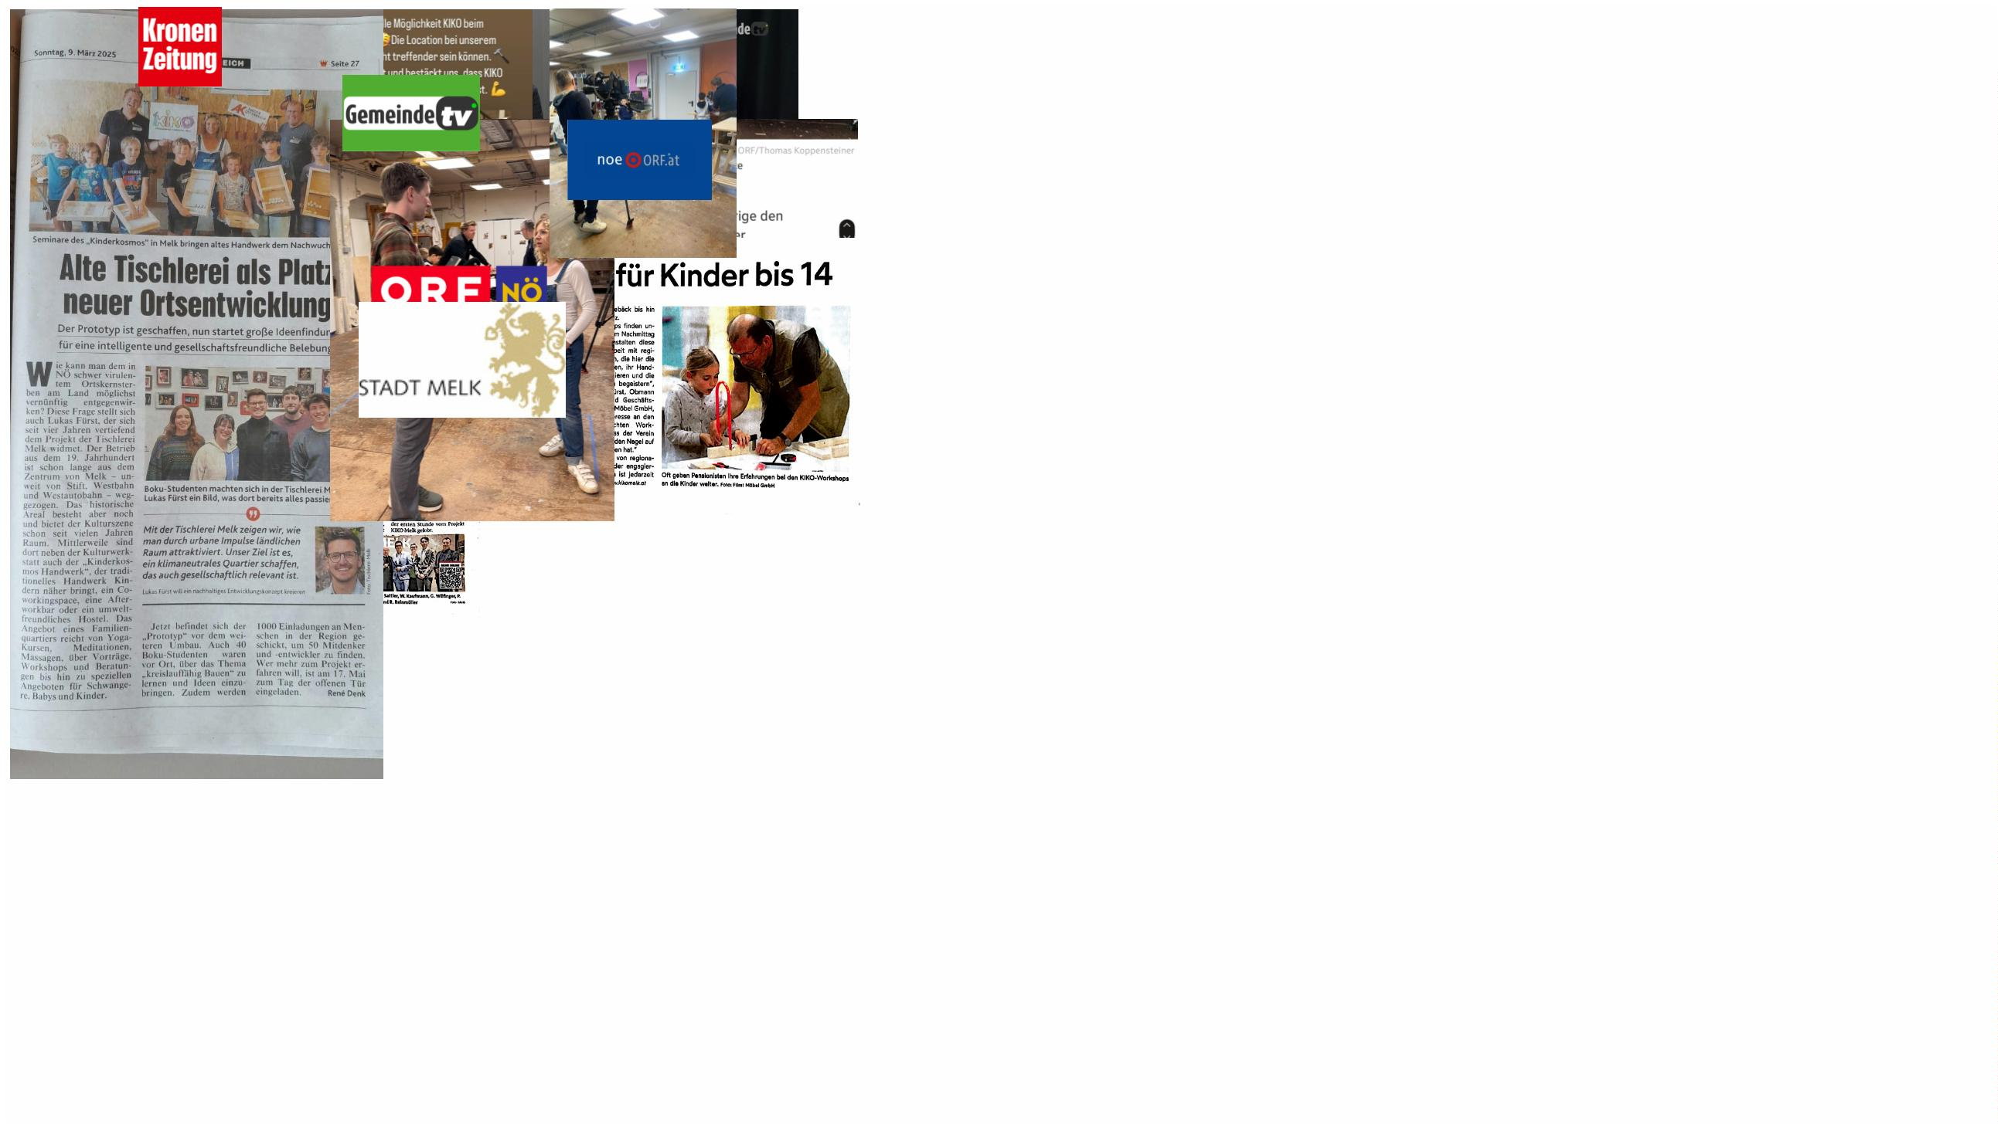

51% durch Bekannte
3
2% durch Social Media
7
% durch Zeitung
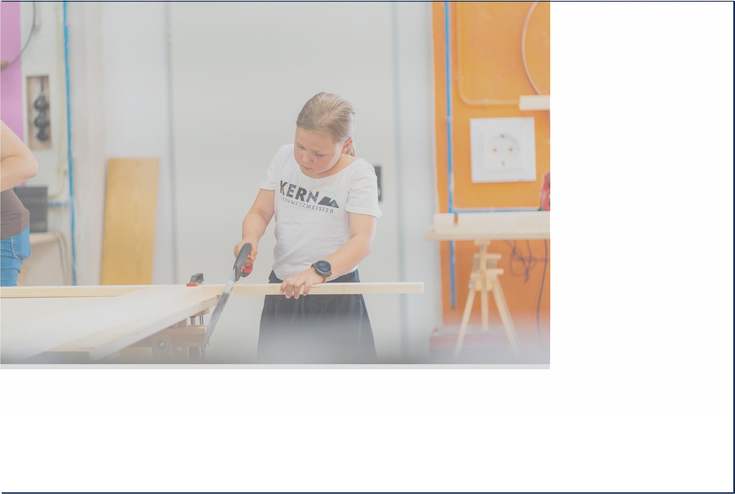

Tag der of fenen Tür
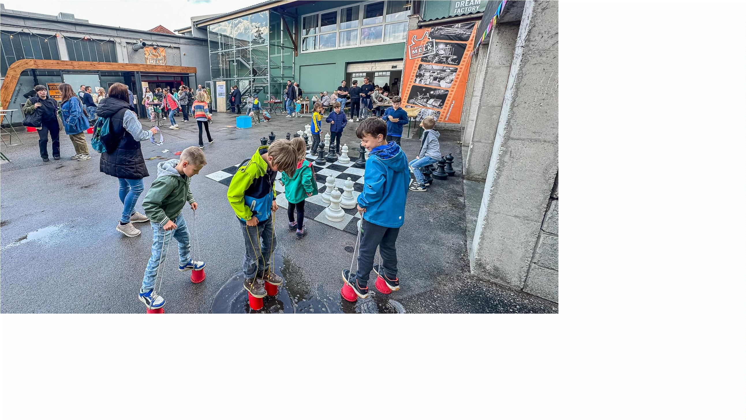

Advent in der T isc hlerei
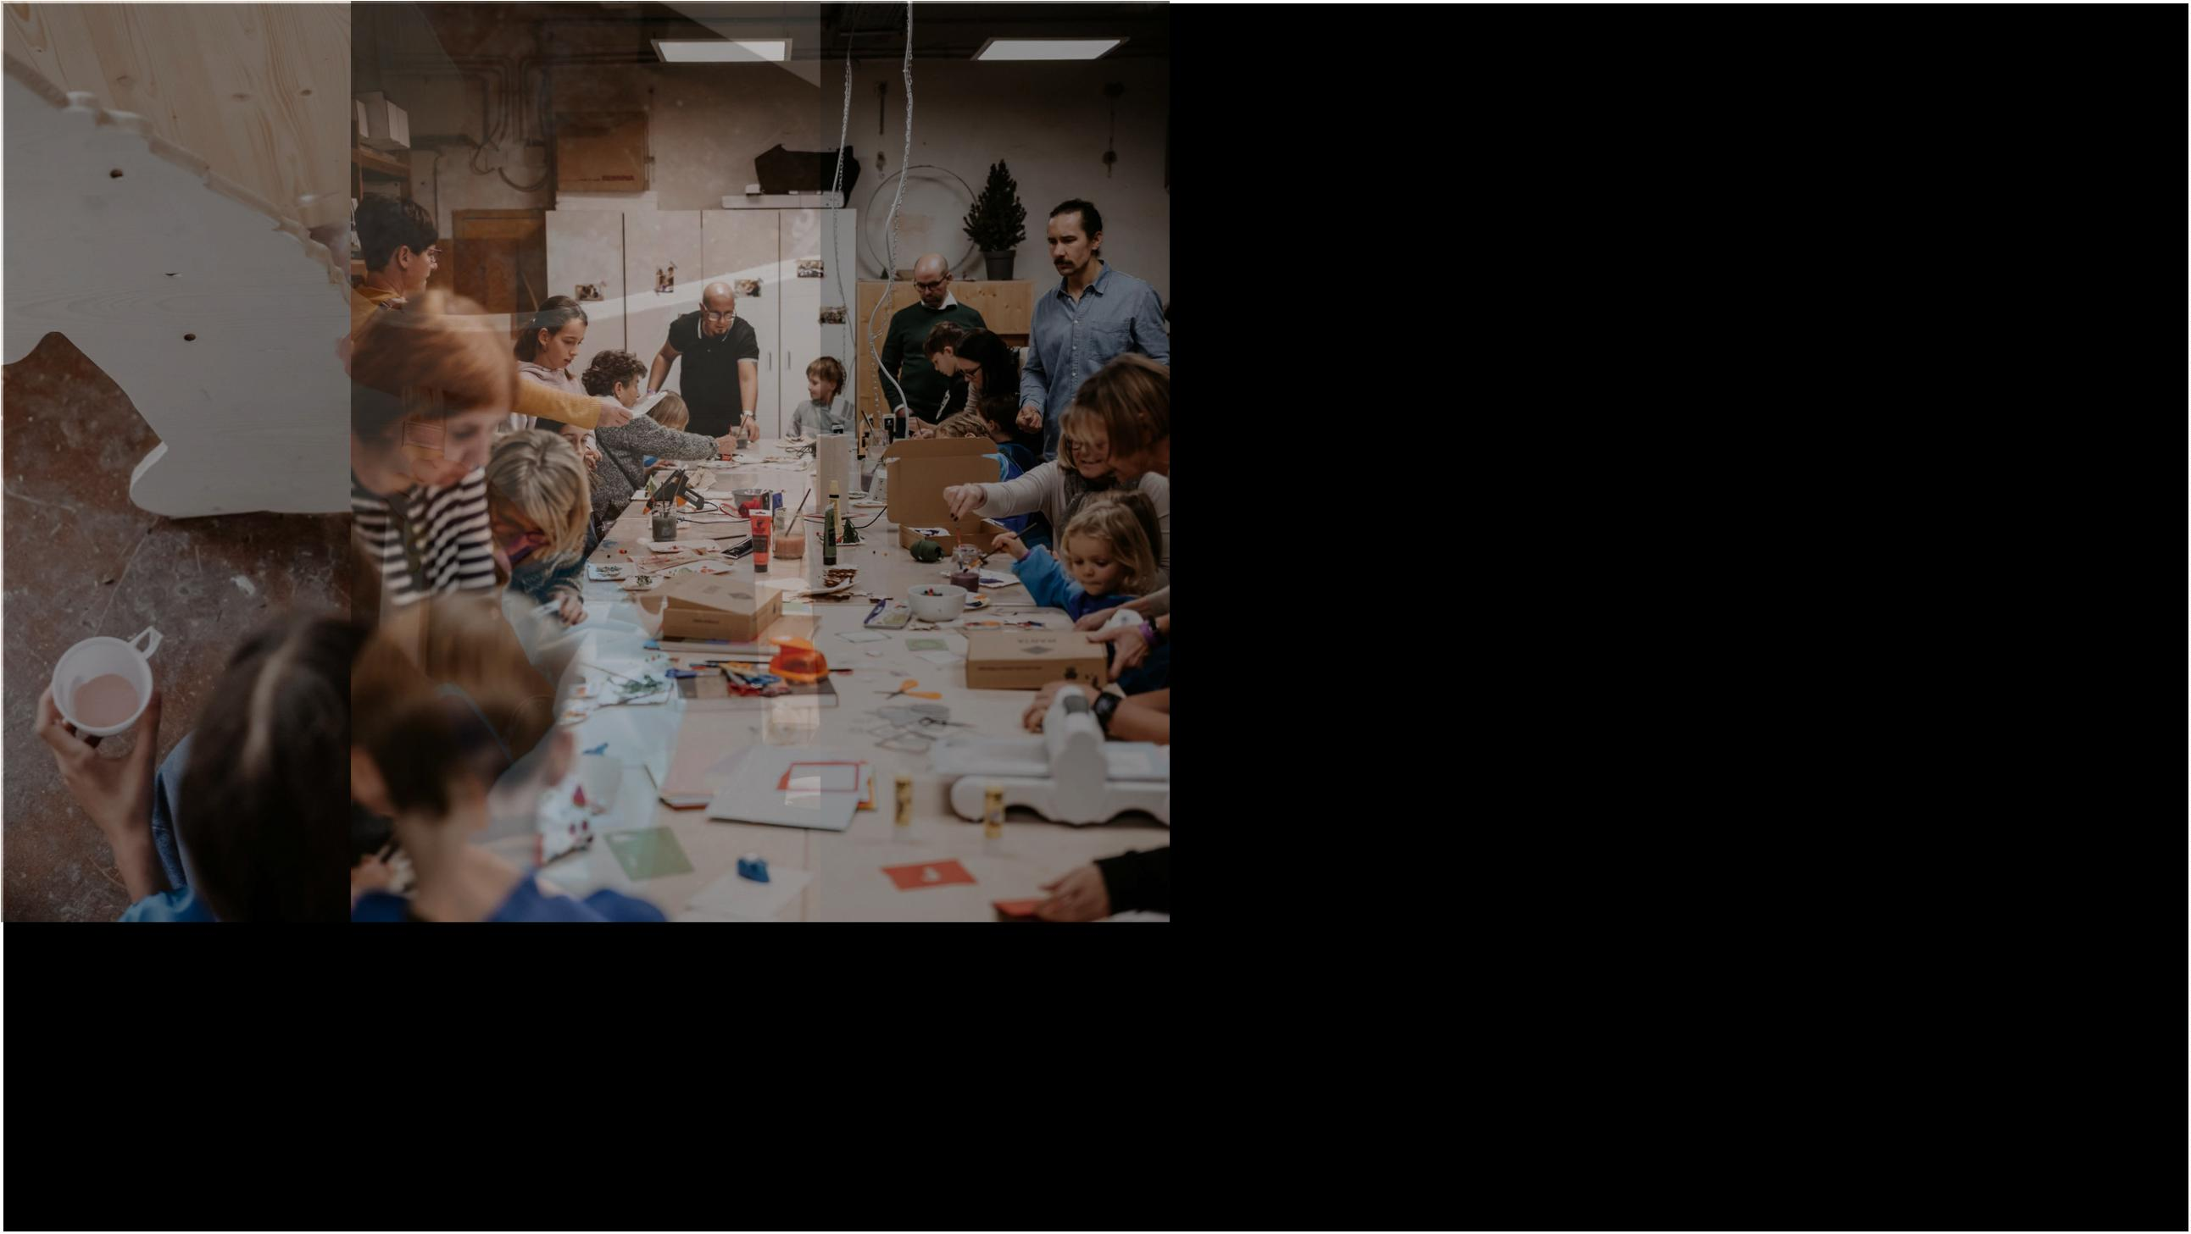

Lehrlingsmesse
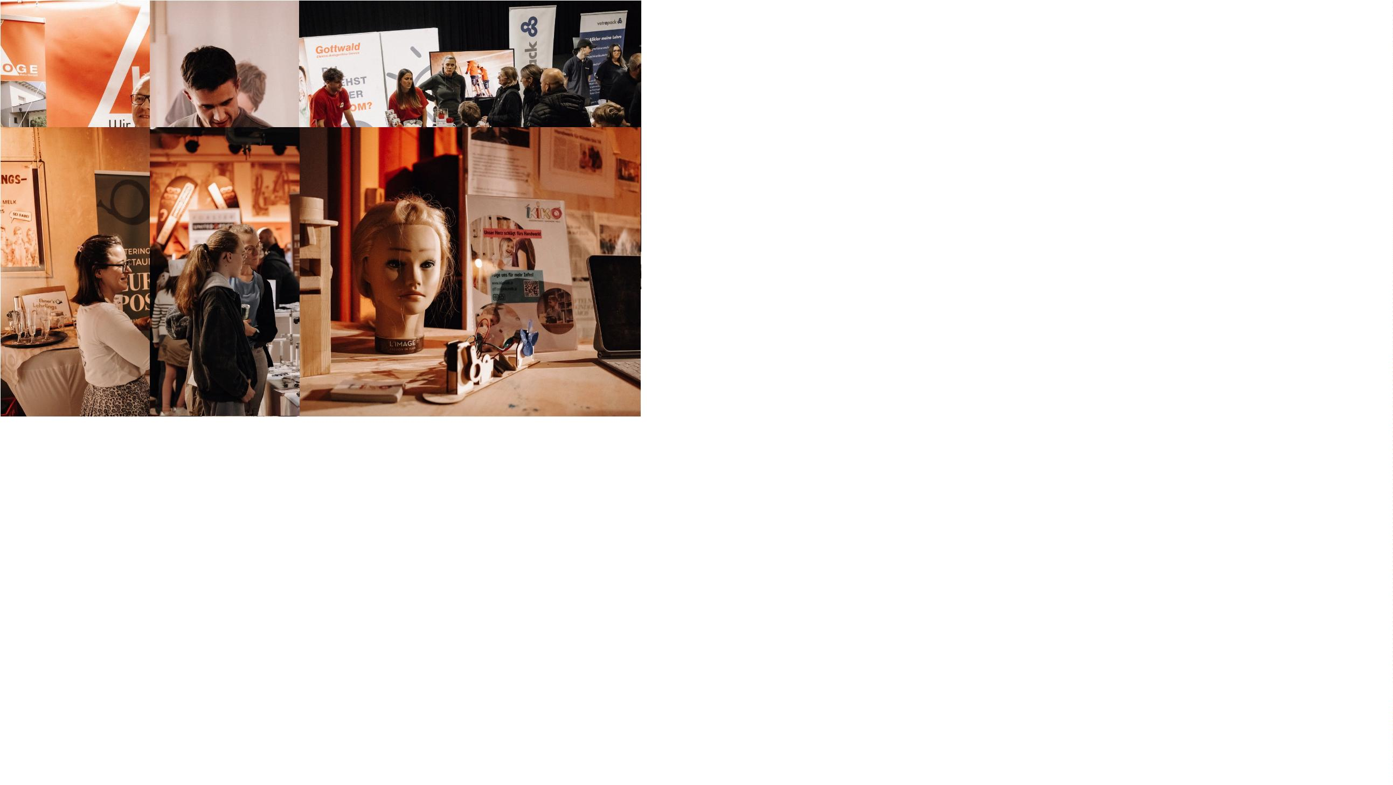

Erwachsenen-
kurse
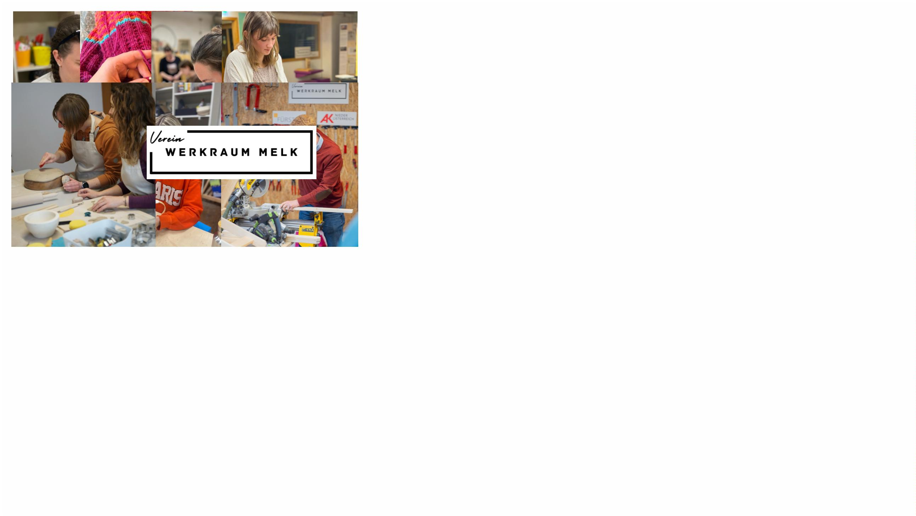

Wir. Gemeinsam mit euch. Fürs Handwerk.
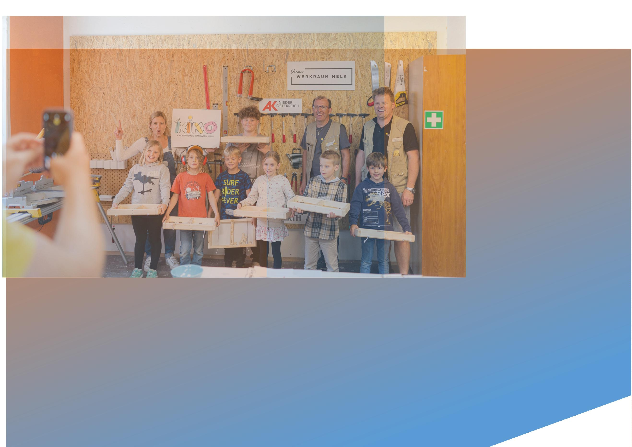

Sie wollen uns unterstützen und gemeinsam mit
uns das Handwerk stärken?
Dann melden Sie sich gerne bei:
Valerie Mayr, MSc
Werkraum Melk eV
+
43 664 9337 4775
office@kikomelk.at
